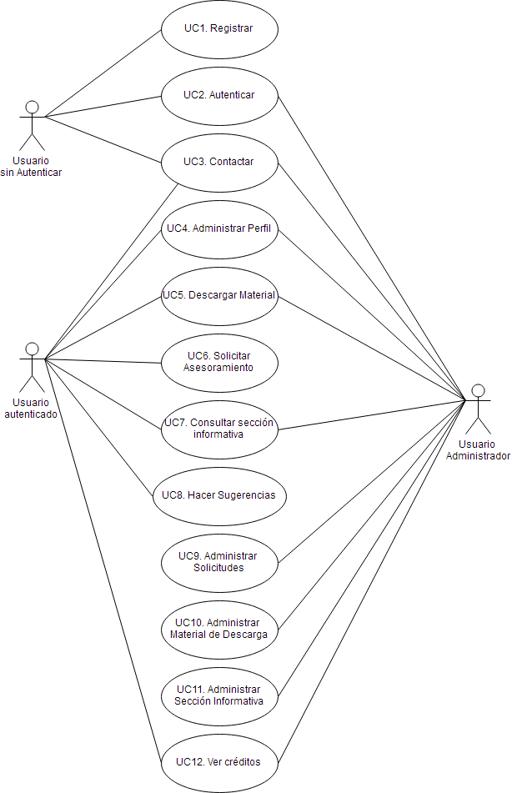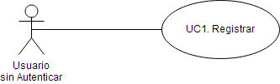

|  |  |
| --- | --- |
| Nombre: | 1.-Registrar |
| Autor: | Rafael Vásquez |
| Fecha: | 12/05/2017 |
| Descripción: Registro de usuarios en el portal web | |
| Actores: Usuario sin autenticar | |
| Precondiciones: No Aplica | |
| Flujo Normal:  1.-El actor pulsa sobre el botón registrarse.  2.-Se despliega una nueva interfaz con un formulario para que el actor ingrese sus datos.  3.-Click en el botón registrar.  4.-El actor vera un mensaje de creación de usuario exitoso. | |
| Flujo Alternativo:  2.-De llenar algunos de los campos de manera errónea, se le indicara al actor cual es el error para que logre modificarlo.  3.-Click en el botón registrar.  4.-El actor vera un mensaje de creación de usuario exitoso. | |
| Post condiciones:  El actor fue registrado exitosamente en el portal y posee un perfil. | |

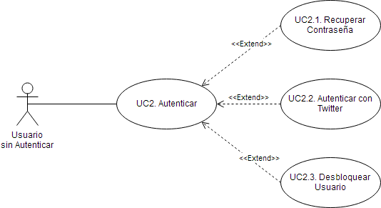

|  |  |
| --- | --- |
| Nombre: | 2.-Autenticar |
| Autor: | Rafael Vásquez |
| Fecha: | 12/05/2017 |
| Descripción: Verifica si el actor se encuentra registrado en el portal web, a través de una validación de base de datos. | |
| Actores: Usuario sin autenticar, portal web | |
| Precondiciones: El actor debe haberse registrado en el portal. | |
| Flujo Normal:  1.-En la pantalla principal el actor da un click en el botón Ingresar  2.-Se despliega un modal donde el actor ingresa su id de usuario y su clave asociada  3.-Se compara contra la base de datos si el actor esta registrado.  4.-Entra a la pantalla principal con su perfil activo. | |
| Flujo Alternativo:  3.-Si el ID de usuario no se encuentra registrado se muestra un mensaje de error  4.-Se le muestra al actor las opciones adicionales de registrarse y/o recordar su contraseña.  O  3.-Si el ID de usuario existe pero la contraseña es errónea se muestra un mensaje de error.  4.- Se cuenta como un intento fallido y se actualiza en la base de datos.  5.- De llevar 5 intentos fallidos se procederá a cambiar el estado del usuario a “Bloqueado”  6.- Si el usuario queda bloqueado se debe desplegar el mensaje de error pertinente y la opcion de desbloquear usuario. | |
| Post condiciones: El actor esta autenticado e identificado en el portal web, y puede acceder a todas las funcionalidades. | |

|  |  |
| --- | --- |
| Nombre: | 2.1.-Recuperar Contraseña |
| Autor: | Rafael Vásquez |
| Fecha: | 12/05/2017 |
| Descripción: Recuperación de contraseña del usuario. | |
| Actores: Usuario registrado, portal Web. | |
| Precondiciones: El actor debe estar registrado en el portal. | |
| Flujo Normal:  1.-El actor da un click en el botón recuperar contraseña.  2.-Aparece una vista nueva con las preguntas de seguridad que el usuario debe responder.  3.-El actor da un click en el botón aceptar al completar el formulario.  4.-El actor procederá a colocar su nueva contraseña, verificándola en una nueva vista. | |
| Flujo Alternativo:  4.-Indicará que alguna(s) de las respuesta(s) a la(s) pregunta(s) de seguridad son erróneas mediante un mensaje.  5.-Regresar a la página principal. | |
| Post condiciones: La nueva contraseña del usuario debe ser diferente a la original. | |

|  |  |
| --- | --- |
| Nombre: | 2.2.-Autenticar con Twitter |
| Autor: | Rafael Vásquez |
| Fecha: | 12/05/2017 |
| Descripción: Autenticación externa con la cuenta de Twitter | |
| Actores: Usuario promedio. | |
| Precondiciones: El actor debe tener una cuenta de Twitter para autenticarse | |
| Flujo Normal:  1.-En la pantalla principal el actor da un click en el botón ingresar.  2.-Aparece un modal con la opción de autenticar por Twitter.  3.-El actor da un click en el botón Twitter.  4.-Aparece una vista donde el actor ingresara su cuenta de Twitter.  5.-El actor da un click en aceptar.  6.-Entra a la pantalla principal con su perfil activo. | |
| Flujo Alternativo:  4.-Los datos ingresados por el actor son erróneos  5.-Se regresa a pantalla principal. | |
| Post condiciones: El actor esta autenticado e identificado en el portal web, y puede acceder a todas las funcionalidades. | |

|  |  |
| --- | --- |
| Nombre: | 2.3.-Desbloquear Usuario |
| Autor: | Rafael Vásquez |
| Fecha: | 12/05/2017 |
| Descripción: Recuperar un usuario que ha sido marcado como Bloqueado. | |
| Actores: Usuario registrado, portal Web. | |
| Precondiciones: El actor debe tener una cuenta con estado “Bloqueado”. | |
| Flujo Normal:  1.-El actor hace click en el botón de Desbloquear Usuario.  2.-Aparece una vista nueva con las preguntas de seguridad que el usuario debe responder.  3.-El actor da un click en el botón aceptar al completar el formulario.  4.-Se le asigna una contraseña aleatoria al usuario.  5.- Se le envía la contraseña aleatoria al correo electrónico del usuario.  6.-Se desbloquea la cuenta del usuario. | |
| Flujo Alternativo:  4.-Indicará que alguna(s) de las respuesta(s) a la(s) pregunta(s) de seguridad son erróneas mediante un mensaje.  5.-Regresar a la página principal. | |
| Post condiciones: La cuenta del usuario deja de estar bloqueada. | |

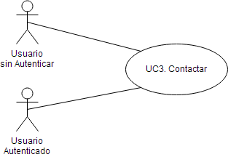

|  |  |
| --- | --- |
| Nombre: | 3.-Contactar |
| Autor: | Rafael Vásquez |
| Fecha: | 12/05/2017 |
| Descripción: El usuario envía un mensaje directo a un ente administrador del portal web. | |
| Actores: Usuario Sin autenticar, Usuario Autenticado. | |
| Precondiciones: Debe haber usuarios administradores registrados en el sistema. | |
| Flujo Normal:  1.-El usuario hace click en el botón de Contáctanos.  2.-Aparece una vista nueva con un formulario para completar datos de contacto y razón para el mismo.  3.-El usuario da un click en el botón Enviar al completar el formulario.  4.-El usuario verá un mensaje de envío de solicitud de contacto exitosa.  5.-Se hace llegar la solicitud de contacto al usuario administrador pertinente. | |
| Flujo Alternativo:  2.-De llenar algunos de los campos de manera errónea, se le indicara al actor cual es el error para que logre modificarlo.  3.-Click en el botón Enviar.  4.-El actor verá un mensaje de envío de solicitud de contacto exitosa. | |
| Post condiciones: Debe haber un mensaje de solicitud de contacto en la bandeja de entrada del usuario administrador pertinente. | |

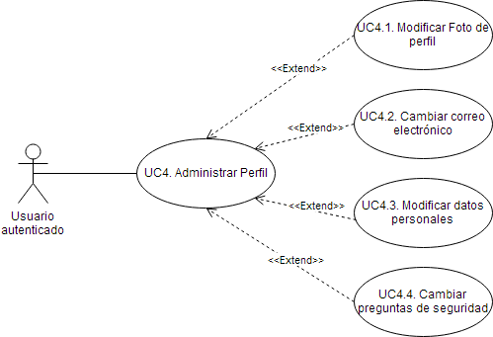

|  |  |
| --- | --- |
| Nombre: | 4.-Administrar Perfil |
| Autor: | Rafael Vásquez |
| Fecha: | 17/06/2017 |
| Descripción: El usuario tiene acceso a su perfil en la plataforma, desplegando todos sus datos personales y de la cuenta, con opciones para modificarlos. | |
| Actores: Usuario autenticado. | |
| Precondiciones: El usuario debe estar registrado y autenticado en el sistema. | |
| Flujo Normal:  1.-El usuario hace click en el menú desplegable en la barra de navegación y luego en “Mi perfil”.  2.-Aparece una vista nueva con desplegando toda la información de la cuenta y los datos personales del usuario.  3.-El usuario puede modificar alguno de estos datos presionando el botón indicado. | |
| Flujo Alternativo: | |
| Post condiciones: | |

|  |  |
| --- | --- |
| Nombre: | 4.1-Modificar Foto de perfil |
| Autor: | Rafael Vásquez |
| Fecha: | 17/06/2017 |
| Descripción: El usuario puede subir una foto a la plataforma para que sirva como su imagen de perfil. | |
| Actores: Usuario autenticado. | |
| Precondiciones: El usuario debe estar registrado y autenticado en el sistema. | |
| Flujo Normal:  1.-El usuario hace click en “Cambiar foto”  2.-El usuario selecciona una imagen desde su computadora que cumpla con los requisitos del portal web (dimensiones y tamaño correctos).  3.-El usuario hace click en “Confirmar”.  4.- La foto de su perfil es cambiada a la imagen recién subida con éxito. | |
| Flujo Alternativo:  2.-El usuario selecciona una imagen desde su computadora que no cumple con los requisitos del portal web.  3.-El usuario hace click en “Confirmar”.  4.- Se despliega error de “Foto de tamaño o dimensiones incorrectas”.  5.- Se mantiene la misma foto de perfil antes del intento de cambio. | |
| Post condiciones: EL usuario tiene una foto nueva en su perfil y en el sistema. | |

|  |  |
| --- | --- |
| Nombre: | 4.2-Cambiar correo electrónico |
| Autor: | Rafael Vásquez |
| Fecha: | 17/06/2017 |
| Descripción: El usuario cambia el correo electrónico a donde le llegaran todos los mensajes del sistema. | |
| Actores: Usuario autenticado. | |
| Precondiciones: El usuario debe estar registrado y autenticado en el sistema. | |
| Flujo Normal:  1.-El usuario hace click en “Cambiar correo”.  2.-El usuario introduce una nueva dirección de correo electrónico.  3.-El usuario hace click en “Confirmar”.  4.-El usuario recibe un correo electrónico a la nueva dirección para confirmar el cambio. | |
| Flujo Alternativo:  2.-El usuario introduce una nueva dirección de correo electrónico.  3.-El usuario hace click en “Confirmar”.  4.-Se despliega error “Correo electrónico incorrecto o ya en uso”. | |
| Post condiciones: El nuevo correo electrónico queda registrado en el sistema y el viejo se desecha. | |

|  |  |
| --- | --- |
| Nombre: | 4.3-Modificar Datos Personales |
| Autor: | Rafael Vásquez |
| Fecha: | 17/06/2017 |
| Descripción: El usuario actualiza o cambia sus datos personales en el portal web. | |
| Actores: Usuario autenticado. | |
| Precondiciones: El usuario debe estar registrado y autenticado en el sistema. | |
| Flujo Normal:  1.-El usuario hace click en “Modificar Perfil”.  2.-Se despliega un formulario con los mismos campos que están en el perfil.  3.-El usuario rellena el formulario con los datos pertinentes.  4.-Hace click en “Confirmar”.  5.-Se despliega el perfil con los datos actualizados | |
| Flujo Alternativo:  3.-De llenar algunos de los campos de manera errónea, se le indicara al actor cual es el error para que logre corregirlo.  4.-Hace click en “Confirmar”.  5.-Se despliega el perfil con los datos actualizados | |
| Post condiciones: Los nuevos datos sobrescriben los anteriores en el sistema. | |

|  |  |
| --- | --- |
| Nombre: | 4.4-Cambiar Preguntas de Seguridad |
| Autor: | Rafael Vásquez |
| Fecha: | 17/06/2017 |
| Descripción: El usuario cambia las preguntas de seguridad que estableció al registrarse en el sistema. | |
| Actores: Usuario autenticado. | |
| Precondiciones: El usuario debe estar registrado y autenticado en el sistema. | |
| Flujo Normal:  1.-El usuario hace click en “Cambiar preguntas de seguridad”.  2.-Se despliega un modal con las preguntas de seguridad actuales.  3.- El usuario responde las preguntas de seguridad.  4.- Se despliega un formulario para cambiar las preguntas de seguridad  5.- El usuario introduce nuevas preguntas de seguridad y sus respuestas.  6.- Hace click en “Confirmar” | |
| Flujo Alternativo:  3.- El usuario responde las preguntas de seguridad.  4.- Se despliega error: “Respuesta incorrecta”  5.- Se indica la posibilidad de contactar a un Administrador para solucionar el problema. | |
| Post condiciones: Nuevas preguntas de seguridad y respuestas quedan registradas en el sistema y las anteriores son desechadas. | |

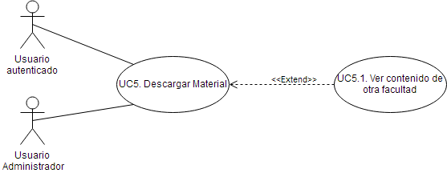

|  |  |
| --- | --- |
| Nombre: | 5.-Descargar Material |
| Autor: | Rafael Vásquez |
| Fecha: | 17/06/2017 |
| Descripción: El usuario puede descargar el material disponible para su facultad. | |
| Actores: Usuario autenticado. | |
| Precondiciones: El usuario debe estar registrado y autenticado en el sistema. | |
| Flujo Normal:  1.-El usuario hace click en “Descargas”.  2.-Aparece una vista nueva con una lista ordenada de las materias de la facultad.  3.-El usuario selecciona una materia.  4.-Se despliega una nueva interfaz en la que el usuario puede escoger que tipo de recurso descargar (libro, quiz, examen, material didáctico, etc.) y los links de descarga.  5.- El usuario hace click en algún link y se inicia la descarga. | |
| Flujo Alternativo: | |
| Post condiciones: | |

|  |  |
| --- | --- |
| Nombre: | 5.1-Ver contenido de otra facultad. |
| Autor: | Rafael Vásquez |
| Fecha: | 17/06/2017 |
| Descripción: El usuario puede descargar el material disponible de otra facultad. | |
| Actores: Usuario autenticado. | |
| Precondiciones: El usuario debe estar registrado y autenticado en el sistema. | |
| Flujo Normal:  1.-El usuario hace click en “Descargas”.  2.-Aparece una vista nueva con una lista ordenada de las materias de la facultad a la que el usuario pertenece.  3.-El usuario selecciona otra facultad en un menú desplegable.  4.- Se actualiza la vista con una lista ordenada de las materias de la facultad seleccionada.  5.-El usuario selecciona una materia.  6.-Se despliega una nueva interfaz en la que el usuario puede escoger que tipo de recurso descargar (libro, quiz, examen, material didáctico, etc.) y los links de descarga.  7.- El usuario hace click en algún link y se inicia la descarga. | |
| Flujo Alternativo: | |
| Post condiciones: | |

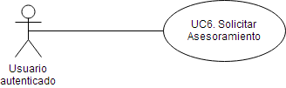

|  |  |
| --- | --- |
| Nombre: | 6.-Solicitar Asesoramiento |
| Autor: | Rafael Vásquez |
| Fecha: | 17/06/2017 |
| Descripción: El usuario puede solicitar asesoramiento sobre una materia al personal administrativo del portal web. | |
| Actores: Usuario autenticado. | |
| Precondiciones: El usuario debe estar registrado y autenticado en el sistema. | |
| Flujo Normal:  1.-El usuario hace click en “Asesoramiento”.  2.-Aparece una vista nueva con un formulario con la solicitud de asesoramiento.  3.-El usuario completa el formulario, proporcionando nombre de la materia, tema de la asesoría y un mensaje o duda.  4.-Hace click en “Solicitar”.  5.-El usuario verá un mensaje de envío de Solicitud de Asesoramiento exitosa.  6.-Se hace llegar la Solicitud de Asesoramiento al usuario administrador pertinente, basado en la materia.  7.-El usuario recibe una copia de la Solicitud en formato pdf a su correo electrónico. | |
| Flujo Alternativo:  3.-De llenar algunos de los campos de manera errónea, se le indicara al actor cual es el error para que logre modificarlo.  4.-Hace click en “Solicitar”.  5.-El usuario verá un mensaje de envío de Solicitud de Asesoramiento exitosa.  6.-Se hace llegar la Solicitud de Asesoramiento al usuario administrador pertinente, basado en la materia.  7.-El usuario recibe una copia de la Solicitud en formato pdf a su correo electrónico. | |
| Post condiciones: Debe haber un mensaje de solicitud de Asesoramiento en la bandeja de entrada del usuario administrador pertinente. | |

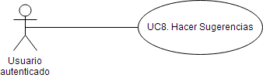

|  |  |
| --- | --- |
| Nombre: | 8.-Hacer Sugerencias |
| Autor: | Rafael Vásquez |
| Fecha: | 17/06/2017 |
| Descripción: El usuario puede hacer sugerencias al personal administrativo del sitio web. | |
| Actores: Usuario autenticado. | |
| Precondiciones: El usuario debe estar registrado y autenticado en el sistema. | |
| Flujo Normal:  1.-El usuario hace click en “Sugerencias”.  2.-Aparece una vista nueva con un formulario de sugerencias.  3.-El usuario completa el formulario, proporcionando el tema de la sugerencia y un mensaje.  4.-Hace click en “Enviar”.  5.-El usuario verá un mensaje de envío de Sugerencia exitosa.  6.-Se hace llegar la Sugerencia al usuario administrador pertinente.  7.-El usuario recibe una copia de la sugerencia en formato pdf a su correo electrónico. | |
| Flujo Alternativo: | |
| Post condiciones: Debe haber un mensaje de Sugerencia en la bandeja de entrada del usuario administrador pertinente. | |